Қысқа мерзімді сабақ жоспары №9 10 сынып Геометрия
Бекітемін:
Бөлім: |  | Көпжақтар
Педагогтің аты-жөні: |  | Умбетова Меруерт Мирзамидиновна
Күні:
Сынып: 11 |  | Қатысқандар саны: Қатыспағандар саны:
Сабақтың тақырыбы: |  | Пирамида және оның элементтері. Дұрыс пирамида
Оқу бағдарламасына сәйкес оқыту мақсаттары: |  | 11.1.4- пирамида анықтамасын, оның элементтерін, пирамида түрлерін білу, оларды жазықтықта кескіндей алу;
Сабақтың мақсаты: |  | -пирамиданың анықтамасын, оның элементтерін, пирамида түрлерін білу; оларды жазықтықта кескіндей алу;  -пирамида төбесінің табан жазықтығына проекциясының орналасуын анықтау;  -көпжақтардың элементтерін табуға есептер шығару;
Құндылықтарға баулу: |  |  | Тәуелсіздік және отаншылдық: Оқушыларға Қазақстанның тәуелсіздігі – ел дамуының негізгі құндылығы екенін түсіндіру, математикалық тапсырмаларды елдің жетістіктерімен байланыстыру (тәуелсіздік жылдарына қатысты сандар, еліміздің атаулы күндері, тарихи даталар арқылы есептер құрастыру).
Сабақ барысы:
Уақыты/  кезеңдері | Педагогтің әрекеті |  |  | Оқушының әрекеті | Бағалау | Ресурстар
Ұйымдас-  тыру кезеңі  5мин | Сәлемдесу;  Сыныптағы оқушылардың көңіл күйлерін сұрап, жағымды ахуал туындату;  Оқушыларды түгелдеу;  Сабақтың мақсатымен таныстыру |  |  | Мұғаліммен сәлемдесу;  Сыныпта жағымды ахуал туындату, бір-біріне жақсы тілектерін білдіру;  Сабақтың мақсатын мұғаліммен бірге ашу, сұрақтар туындаса мұғалімнің көмегіне жүгіну | Ауызша бағалауды қоданамын  «Өте жақсы»  «Жарайсың» | Тақта;  Оқулық;
 | Бүгінгі тақырыпты қысқаша слайдпен түсіндіреді, мысалдар келтіреді  Оқушылар: слайдқа қарап тақырыпты түсінеді, түсінбеген жерлері болса, мұғалімнен сұрайды  Бул такырыпта пирамида жене оныц элементтерімен танысып,  соңында:  - пирамиданыц аныктамасын, оның элементтерін, пирамида турлерін білесіндер жоне оларды жазыктыкта кескіндей  аласындар;  - пирамида тебесініц табан жазыктыгына проекциясыный ор-  наласун аныктап, сәйкес есептеулер жургізе аласындар;  - пирамиданыц элементтеріи табура есептер шыгара аласың-  дар;  - киык пирамиданыц аныктамасын біліп, оны жазыктыкта кескіндей аласындар;  - пирамиданыц (киык пирамиданыц) буйір және толык бетінің  аудандары формулаларыи корытып шыгара аласындар және  оларды есептер шыгарганда колданасындар;  - пирамиданыц жазбаларын жасай аласындар. |  |  |  | Мактау мадақтау арқылы бағалау:  Жарайсың!  Өте жақсы!  Жақсы!  Керемет! | Шыныбеков Ә.Н. және т.б. Геометрия: Жалпы білім беретін мектептің 11-сыныбына арналған оқулық Атамұра, 2020. – 192 бет
1.3.1. Пирамида және оныц элементтері. Дурые пирамида
А1А2А3...A_{n}, турінде берілген n бурышы мен осы n
бурыш жазыктыгында жатпайтый S нуктесін карастырайык.
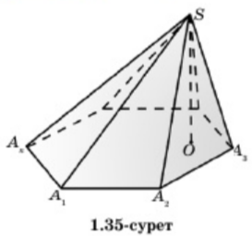
S нуктесін берілген копбурыш төбелерімен коссак, S А₁А_{2,} S А2А3 ... S A_{n}А₁,ушбурыштарын аламыз. Кеңістіктін осы ушбурыштармен және берілген А1А2А3...A_{n} көпбурышымен шектелген болігін пирамида деп атайды. S нуктесін пирамиданыц төбесі, берілген А1А2А3...A_{n},көпбурыштың табаны, S А₁А_{2,} S А2А3 ... S A_{n}А₁, ушбурыштарын бүйір жактары, SA,,SA,,SA,кесінділерін пирамиданыц буйір кырлары деп атап, булл •пирамиданы
S А1А2А3...A_{n},., аркылы белгілейді
(1.35-сурет).
Пирамиданы оның табанындагы көпбурыштың тебелерінің санына
байланысты и бурышты пирамида деп те атайды. Мысалы, 1.36-суретте
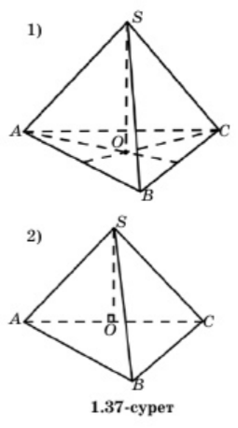
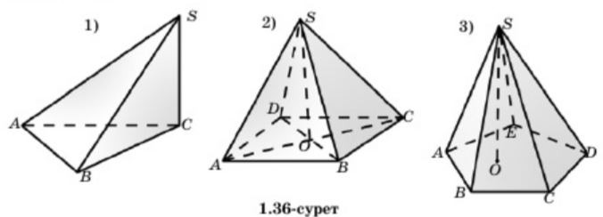
сейкесінше ушбурышты, тертбурышты және бесбурышты пирамидалар кескінделген. Пирамиданыц төбесінен
табан жазыктыгына тусірілген перпендикулярды онын биіктігі
деп атайды.
Пирамиданыц жазыктыктагы кескінін дурыс салу ушін оның биіктігінін табаны кай нуктеге тусетінін білу өте маңызды. Мысалы, 1.36-суреттегі ушбурышты пирамида биіктігініц таба-
ны АВС ушбурышыны С тебесіне,ал төртбурышты пирамиданың биіктігі пирамида табаныныц диагональдарыный киылысу нуктесіне тусіп тур.
1.37-суретте бір караганда сырткы пішіндері бірдей екі ушбурышты пира-мида кескінделген. Бул пирамидалар-дын біріншісінде биіктіктін табаны АВС ушбурышыныц медианаларыный киы-
лысу нуктесінде болса, екіншісіндебиіктіктін табаны АС кабыргасынын ортасында жатады. Сондыктан олар артурлі пирамидалар.
Пирамиданың табаны дурыс көпбурыш болып, биіктігініц табаны оның табанындары көпбурыштың центрімен беттессе, мундай
пирамидаларды дұрыс пирамидалар деп атайды.
Мысалы, 1.37,
1)-суретте ушбурышты және 1.36, 2)-суретте төртбурышты дурыс
пирамидалар, 1.38-суретте дурыс алтыбурышты пирамида кес-
кінделген. Дурыс пирамидалардыц буйір кырлары озара тен, себебі
олардыц табан жазыктырындагы проекциялары тең (1.38-суретте
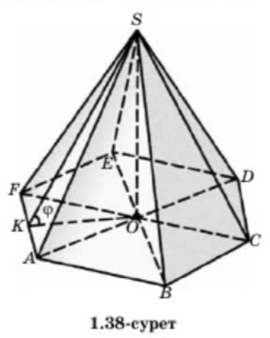
AO=BO = CO = DO=EO=FO). Сондык-
тан дурыс пирамидалардын буйір жактары озара тең теңбуйірлі ушбу-
рыштар болады.
Дурыс пирамиданыц буйір жагының биктігін оныц апофемасы деп
атайды. 1.38-суретте SK 1 AF, ягни
SK кесіндісі - SAF жагыныц апофе-
масы.

4-теорема
Дирыс пирамиданый буйр бетінін ауданы онын апофемасы мен табаныны жарты периметрінін кебейтіндісіне тен:
$$S_{бб}=l∙p$$
l— апофема, р — жарты периметр.
Дурыс пирамидалардыц буйір бетінін ауданын оныц ортогональ
проекциясы ауданыныц формуласымен де аныктауга болады.
Сабақтың  ортасы  25минут | Бекіту тапсырмаларын орындау  №1.80. Пирамидалардыц толык атын оның жазбасын  аныктандар (1.41-сурет):  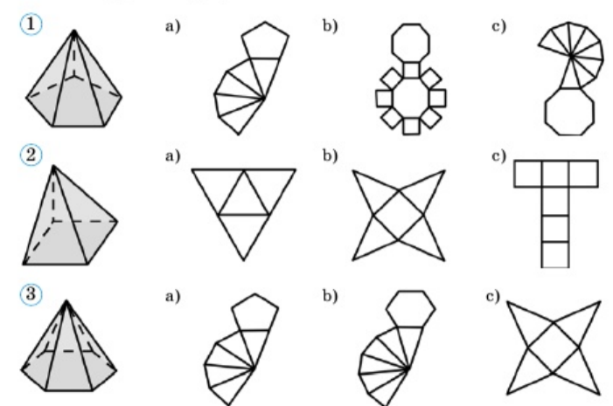  Оқушылар берілген тапсырмаларды орындайды; көмек керек болса мұғалім көмегіне жүгінеді .  Дескриптор:  - Пирамидалардың толық атауын ажыратады;  - Олардың жазбасын сәйкестендіреді;  - Дұрыс жауапты көрсетеді. |  |  |  | «Басбармақ» әдісімен бір – бірін бағалау жүргізіледі | Тақта;  Слайд;  Шыныбеков Ә.Н. және т.б. Геометрия: Жалпы білім беретін мектептің 11-сыныбына арналған оқулық Атамұра, 2020. – 192 бет
 | №1.81. 1.42-суреттегі  жазбалары бойынша кепжактарды анык  тандар.  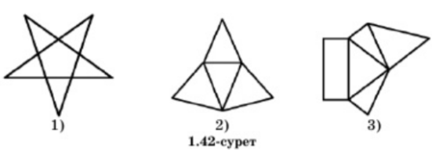  Дескриптор:  -Берілген жазбаны талдайды;  -Көпжақтың түрін анықтайды;  -Жауабын негіздейді. |  |  | №1.82. Дурыс алтыбурышты пирамиданыц тебесіндегі жазык бурышы 1) 20°; 2) 30°; 2) 60°; 3) 70 болуы мумкін бе? Жауапта-  рынды негіздендер.  Дескриптор:  -дұрыс алтыбұрышты пирамиданы қарастырады;  -Төбесіндегі жазық бұрыштарды талдайды;  -Құрастыру мүмкіндігін тексереді;  -Дұрыс қорытынды жасайды. | ҚБ: Жұпта өзара бағалау «+», « - », қызықты | Шыныбеков Ә.Н. және т.б. Геометрия: Жалпы білім беретін мектептің 11-сыныбына арналған оқулық Атамұра, 2020. – 192 бет
 | №1.84. Кырларыныц саны 1) 8; 2) 13; 3) 98; 4) 127-ге тец пирамида табыла ма? Табылса, ол неше бурышты пирамида болады?  Жауаптарынды негіздендер.  Дескриптор:  -Көпжақтың қырларын ажыратады;  -Берілген қыр саны бойынша мүмкіндігін тексереді;  -Қанша бұрышты пирамида болатынын анықтайды.  №1.85. 1.44-суреттегі коп-  жакты аныктап, оныц буйір бетініц жоне толык бетініц ауданын есептендер.  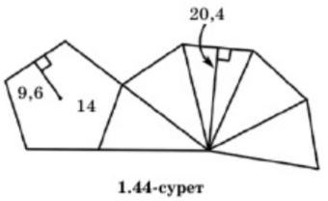  Дескриптор:  -Жазбаны талдайды;  -Көпжақтың толық атауын анықтайды;  -Қиманың ауданын есептейді. |  |  | №1.86. Дурыс ушбурышты  пирамиданың табан кабыргасы а, апофемасы 1. Пирамиданың  буйір бетінің ауданын  табындар:  1) а=3 см, L=4 см;  2) а=8 м, L=7 м.  Дескриптор:  -Дұрыс үшбұрышты пирамиданы қарастырады;  -Табан қабырғасын және апофемасын қолданады;  -Толық бетінің ауданын табады. | Бағалау  Оқушылар жеке орындап болған соң дайын жауаптар мен дескрипторлар бойынша бағалайды.  Мұғалім оқушылар жұмысын бақылап, оларға кері байланыс береді. | Слайд  Тақта  Бор  Кітап  Дәптер
Сабақтың  соңы  5  минут | Қорытындылау.  Рефлексия.  Тіркесті толықтырыңыз:  «Бүгін мен сабақта ... білдім»  «Бүгін мен сабақта ... үйрендім»  «Бүгін мен сабақта ... таныстым»  «Бүгін мен сабақта ... қайталадым»  «Бүгін мен сабақта ... бекіттім»  Үй тапсырмасын беремін |  |  | Сабақты қорытындылау:  Өтілген мақсат бойынша сұрақтар қою арқылы сабақты қорытындылаймын.  1.Сабақтың мақсаты қандай болды?  2.Сабақтың мақсатына жету үшін нені білу керек?  3.Нені түсінбедіңдер?  Сабақ соңында оқушылардан рефлексия алу:  - тақырып бойынша не білемін?  - тағы не білгім келеді?  - не істей аламын?  Үйге тапсырма:№ | Ынталандыру сөздерін қолдану «жақсы», «жарайсың», «өте жақсы»  1-10 баллдық жүйеде бағаланады. | Бағалау парақтары;  оқулық;

